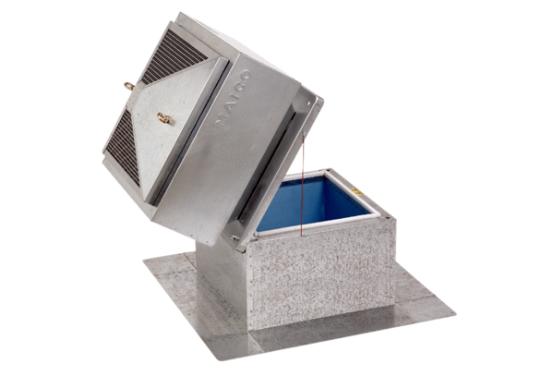Krovno postolje za ravne krovove, nagibno SOK 35Jedinica za pakiranje: 1 komAsortiman: C
Broj artikla: 0093.0994Proizvođač: MAICO

